МИНИСТЕРСТВО СЕЛЬСКОГО ХОЗЯЙСТВА
РОССИЙСКОЙ ФЕДЕРАЦИИ

Департамент научно-технологической политики и образования

Федеральное государственное бюджетное учреждение

Северо-Кавказская государственная зональная
машиноиспытательная станция

ОТЧЕТ № 11-12-14 (1020062)

от 28 октября 2014 г.
выполнения информационной услуги по результатам
базовых испытаний сельскохозяйственной машины
СЦЕПКА ГИДРОФИЦИРОВАННАЯ ВЫРАВНИВАТЕЛЬ
СГВ 15 «Корммаш»

Настоящий отчет разработан для предоставления информационной услуги.

г. Зерноград 2014
СОДЕРЖАНИЕ

Введение 3
1 Назначение машины 4
2 Условия испытаний и режимы работы машины 6
3 Результаты испытаний 7
3.1 Показатели назначения 7
3.2 Перечень несоответствий машины требованиям ТУ 9
4 Заключение по результатам испытаний 11
5 Выводы 13
Приложение А Оценка эффективности изменений, внесенных
в конструкцию машины 14

ВВЕДЕНИЕ

Наименование машины | Сцепка гидрофицированная  выравниватель
Марка машины | СГВ 15 «Корммаш»
Заводской номер машины | 7
Год изготовления | 2014
Изготовитель | ОАО «Корммаш»
Сведения о сертификации | -
Период проведения испытаний | 26.03…10.10.2014
Место проведения испытаний | ИП «Шаров М.С»

Испытания проведены на соответствие сцепки требованиям
ТУ 4739-052-00238032-2013, утвержденных генеральным директором ОАО «Корммаш» 06.05.2013, по рабочей программе-методике, утвержденной директором ФГБУ «Северо-Кавказская МИС» 02.04.2014.

1 НАЗНАЧЕНИЕ МАШИНЫ

Сцепка гидрофицированная СГВ 15 «Корммаш» (рис.1…2) предназначена для составления тракторных гидрофицированных широкозахватных агрегатов из зубовых борон и служит для выравнивания поверхности поля, уничтожения всходов сорняков, а также для предпосевной обработки почвы.
Сцепка состоит из сницы, центральной и двух боковых брусьев, на которых в два ряда крепятся зубовые бороны.
Сцепка имеет два положения: рабочее и транспортное.
В конструкцию сцепки во время испытаний изменения не внесены.

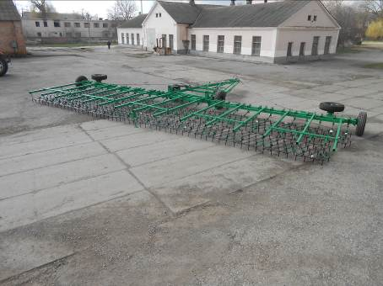

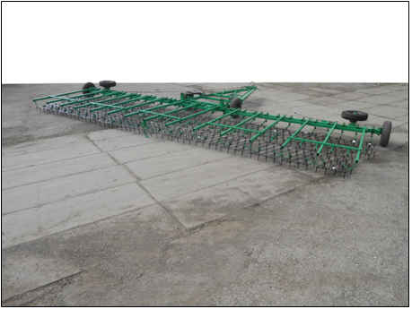

Рисунок 1 - Сцепка гидрофицированная СГВ 15 «Корммаш»
в рабочем положении. Общий вид сзади справа

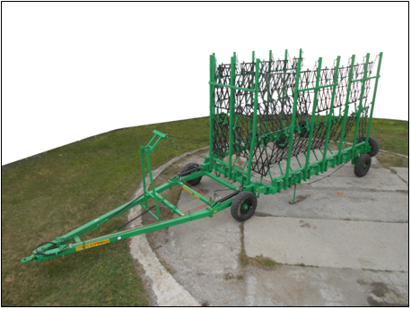

Рисунок 2 - Сцепка гидрофицированная СГВ 15 «Корммаш»
в транспортном положении. Общий вид спереди
слева

2 УСЛОВИЯ ИСПЫТАНИЙ И РЕЖИМЫ РАБОТЫ МАШИНЫ

Показатель | Значение показателей по:
Показатель | ТУ, НД | данным  испытаний
Вид работы | Боронование | Предпосевное  боронование
Тип почвы и название по механическому составу | Все типы почв | Чернозём предкавказский легкоглинистый
Рельеф (уклон), град. | До 10  До 10*  До 8** | 0,9
Микрорельеф, см:  - продольный  - поперечный | Нет данных  До 10 *  До 10** | 2,4  2,5
Влажность почвы, %,  в слоях, см:  от 0 до 5 включ.  св. 5 до 10 включ.  св. 10 до 15 включ. | Не более 35  До 35*  До 30 ** | 24,6  9,8  11,6
Твёрдость почвы, МПа, в слоях, см:  от 0 до 5 включ.  св. 5 до 10 включ.  св. 10 до 15 включ. | Не более 3,5  До 3,5*  До 3,5** | 0,48  0,86  1,45
Глубина взрыхленного слоя, см | Нет данных | 8,7
Засоренность почвы сорняками, шт./м² | То же | 12,2
Высота сорняков, см | -«- | 3,7
Режим работы:  - скорость движения, м/с (км/ч)  - рабочая ширина захвата, м  - глубина обработки, см | До 3,33 (12,0)  До 3,33 (12,0)*  14,4  До 8,0  До 8,0* | 2,36 (8,51)  14,4  7,7

Примечание - * Показатели по СТО АИСТ 4.6.
** Показатели по СТО АИСТ 1.12.

3 РЕЗУЛЬТАТЫ ИСПЫТАНИЙ
3.1 Показатели назначения

Показатель | Значение показателя по:
Показатель | ТУ, НД | данным  испытаний
Техническая характеристика
1 | 2 | 3
Агрегатируется | Тракторы тягового класса 3 | Тракторы тягового класса 3
Ширина захвата конструкционная, м | До 15,0 | 14,4
Скорость движения, км/ч:
- рабочая | До 12 | 8,51
- транспортная | До 15 | До 15
Габаритные размеры изделия, мм:
в рабочем положении
- длина | Не более 9850 | 9850
- ширина | Не более 14910 | 14890
- высота | Не более 1010 | 990
в транспортном положении
- длина | Не более | 12280
- ширина | Не более | 3820
- высота | Не более | 4475
Дорожный просвет, мм | Не менее 300 | 340
Общая масса в комплектации  поставки, кг | 3220±20 | 4215
Функциональные показатели
Состав агрегата | Трактор класса 3 | СГВ 15 +  29БЗСС-1,0 +  Т-150К
Производительность за 1 ч, ( га):
- основного времени | До 14,4 | 12,26
- сменного времени | Нет данных | 9,52
Удельный расход топлива за время сменной работы, кг/га | Нет данных | 2,30
Эксплуатационно-технологические
коэффициенты:
- надежности технологического  процесса | Не менее 0,99 | 1,00
- использования сменного времени | Нет данных | 0,78

Продолжение
1 | 2 | 3
Показатели качества выполнения технологического процесса:
Глубина обработки:  - средняя, см  - стандартное отклонение, см  - коэффициент вариации, % | До 8  До 8*  3…8**  Нет данных  Нет данных  Не более ±1  Нет данных | 7,7  0,66  8,5
Гребнистость поверхности почвы, см | Не более 5  Не более 5*  Не более 3** | 2,2
Крошение почвы, %, размеры фракций до 25 мм | Не менее 80  Не менее 80*  Нет данных** | 96,3
Уничтожение сорняков, % | Не менее 90  Не менее 90*  Не менее 90** | 100
Забивание и залипание рабочих органов | Не допускается | Не наблюдалось

Примечание - * Показатели по СТО АИСТ 4.6.
** Показатели по СТО АИСТ 1.12.

3.2 Перечень несоответствий машины требованиям ТУ

Номер пункта ТУ,  показатель | Значение показателя по:
Номер пункта ТУ,  показатель | ТУ | данным испытаний
1 | 2 | 3
Пункт 1.1.1.19 Наработка на отказ, ч | Не менее 50 | 43
Пункт 1.1.3 Допуски формы и расположение поверхностей деталей | Должны соответствовать  ГОСТ 24643 | Из-за больших допусков в размерах деталей шарнирного соединения ось СГ21К00.010-01А выходит из фиксатора , и происходит обрыв головки оси
Пункт 1.1.7 Сварные швы соединений  Дефекты сварных швов | По ГОСТ 14771  ГОСТ 5264  ГОСТ 30242 | Сварные швы имеют дефекты по классификации ГОСТ Р ИСО 6520-1:  - брызги металла сварного шва на поверхности детали при приварке фланца с жесткостями к трубе боковой балки;  - подрезы основного металла и натеки металла в сварном шве приварки жесткости кронштейна к трубе боковой балки;  - потеки металла сварного шва элементов упорного кронштейна штанги;  - неполностью заполненная разделка кромок приварки правого кронштейна гидроцилиндра центральной балки
Пункт 1.1.20 Все шарнирные и подвижные соединения | Должны работать без заеданий сопрягаемых узлов и деталей | В момент перевода сцепки из рабочего положения в транспортное зубовые бороны соприкасаются и деформируются

Продолжение
1 | 2 | 3
Пункт 1.3.2. Эксплуатационная документация | Должна соответствовать требованиям ГОСТ 27388 | Руководство по эксплуатации неудовлетворительного качества по форме, содержанию и оформлению, не сшито надлежащим образом с нарушением требований  ГОСТ 2.601 и  ГОСТ Р ИСО 12100-2
Пункт 2.1.Требования безопасности | Должны удовлетворять ГОСТ Р53489 | Не соответствует требованиям ГОСТ Р 53489 по трем пунктам:  - высота в транспортном положении 4,47 м ;  -на сцепке нанесены не все надписи по технике безопасности, указанные в руководстве по эксплуатации;  - сцепка не укомплектована противооткатными опорами и местами для их хранения;  - руководство по эксплуатации не соответствует требованиям ГОСТ Р ИСО 12100-2 пункт 6.5.3
Пункт 7.2. Гарантийный срок эксплуатации | 24 месяца со дня ввода изделия в эксплуатацию | За период испытаний в течение шести месяцев произошло три отказа конструкционного характера

4 ЗАКЛЮЧЕНИЕ ПО РЕЗУЛЬТАТАМ ИСПЫТАНИЙ

За период испытаний в объёме наработки 129 часов по опытному образцу сцепки установлено:
- сцепка доставлена на испытания в разобранном виде, без видимых повреждений сборочных единиц и окраски;
- техническая документация представлена в полном объеме, кроме комплекта чертежей;
- технические условия сшиты, сброшюрованы и оформлены в соответствии с требованиями ГОСТ 2.114;
- по содержанию ТУ имеются замечания;
- выявлены разночтения с РЭ по производительности, рабочей скорости, массе;
- отсутствуют требования по давлению воздуха в шинах рабочих и транспортных колес;
- руководство по эксплуатации неудовлетворительного качества по форме, содержанию и оформлению, не сшито надлежащим образом в соответствии с ГОСТ 2.601 и ГОСТ Р ИСО 12100-2;
- в содержании руководства не указана нумерация страниц;
- гидравлическая схема сцепки, схема расположения подшипников, данные по давлению воздуха в шинах, при эксплуатации сцепки и при хранении отсутствуют;
- имеются разночтения с ТУ по производительности, рабочей скорости и массе;
- испытания сцепки СГВ 15 проводились в типичных для зоны условиях и находились в пределах требований ТУ;
- из показателей качества работы машины следует, что рабочая скорость агрегата с трактором Т-150К (8,5 км/ч) укладывалась в требования ТУ (до 12 км/ч);
- рабочая ширина захвата была стабильной (14,4 м) и соответствовала требованиям ТУ (14,4 м);
- машина обеспечивает необходимую глубину обработки (6…8 см) по полупару (7,6 см), что укладывается в норматив ТУ (до 8 см), при этом, получена хорошая устойчивость хода рабочих органов (±0,81 см), что соответствует требованиям СТО АИСТ 1.12 (не более ± 1 см) и создаёт предпосылки для качественной заделки семян озимой пшеницы;
- орудие хорошо выравнивает поверхность почвы. Гребнистость составила всего 1,9 см, что укладывается в требования ТУ (не более 5 см). Содержание фракций почвы размером до 25 мм ещё до прохода орудия (89,6 %) соответствовало нормативу (не менее 80 %). После прохода этот показатель заметно улучшается до 96,4 %;
- сорные растения, находящиеся в начальной стадии развития, уничтожаются полностью.
В условиях 2014 года сцепка СГВ 15 с бороновальным агрегатом по качеству работы полностью соответствовала предъявляемым требованиям.
Энергетической оценкой установлено, что мощности двигателя трактора Т-150К (класс 3) достаточно для выполнения технологической операции (боронование) при агрегатировании со сцепкой СГВ 15 с двухрядным расположением 29 зубовых борон.
Удельные энергозатраты машины СГВ 15+29БЗСС-1,0 при скоростях движения 7,4…8,5 км/ч составили 22,56…23,47 мДж/га.В целом, по тяговым и мощностным показателям сцепка СГВ 15 с двухрядным расположением зубовых борон БЗСС-1,0 (29 шт.) удовлетворительно агрегатируется с трактором Т-150К на предпосевном бороновании полупара.
Эксплуатационно-технологической оценкой установлено, что на предпосевном бороновании производительность в час основного времени составила 12,26 га при рабочей скорости 8,51 км/ч.
Производительность в час сменного времени получена 9,52 га. Коэффициент использования сменного времени получен 0,78, что удовлетворяет требования СТО АИСТ 1.12 (0,77).
Эксплуатационная производительность составила 9,26 га, что соответствует требованиям ТУ – до 8,6 га.
Технологический процесс выполнялся устойчиво, что подтверждает коэффициент надежности технологического процесса, равный 1,0, при требованиях ТУ и СТО АИСТ 1.12 – не менее 0,99. Удельный расход топлива за время сменной работы получен 2,30 кг/га.
Таким образом, бороновальный агрегат СГВ 15 + 29БЗСС-1,0 в агрегате с трактором Т-150К по эксплуатационно-технологическим показателям соответствует требованиям ТУ и СТО АИСТ 4.6 и
СТО АИСТ 1.12;
- по безопасности конструкции выявлено четыре несоответствия требованиям ГОСТ Р 53489;
- затраты труда на предпосевном бороновании получены 0,11 чел.-ч; совокупные затраты денежных средств составили 233,81 руб./ га;
- за период испытаний по сцепке выявлено семь несоответствий требованиям ТУ;
- сцепка СГВ 15 выполняет свое функциональное назначение с необходимым качеством работ и может быть использована в зональной агротехнологии возделывания зерновых и пропашных культур.

5 ВЫВОДЫ

Сцепка гидрофицированная выравниватель СГВ 15 соответствует требованиям НД по показателям назначения, соответствует современным требованиям сельскохозяйственного производства и не полностью соответствует требованиям НД по показателям безопасности.

Директор
канд.техн.наук Г.А. Жидков

Приложение А

Оценка эффективности изменений, внесенных в конструкцию
машины

Сцепка гидрофицированная выравниватель СГВ 15 испытывается на МИС впервые.
Перечень изменений, внесенных в конструкцию орудия, изготовителем не представлен.
В процессе испытаний изменения в конструкцию сцепки СГВ 15 не вносились.

